Лабораторная работа №6

по курсу:

«Паралельные и распределённые вычисления»

Тема: «OpenMP»

Выполнил: студент группы ИВ-83

НТУУ «КПИ» ФИВТ

Воробйов Виталий

**Техническое задание**

A=B + C * (MO * MT)

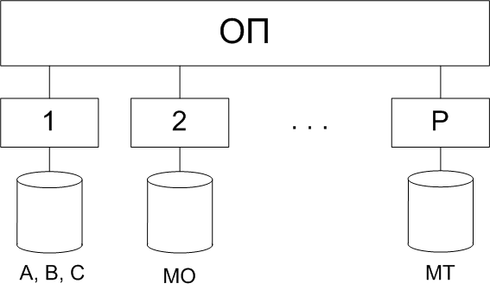

**Этап 1. Построение параллельного алгоритма**

Вычисление данного матричного уравнения можно разбить на шаги:

1. AH = BH + C * (MO * MTH)

**Общие ресурсы:** C, MO

**Этап 2. Разработка алгоритмов процессов (задач)**

**№ Алгоритм задачи №1 ТС/КУ**

1. Ввод B, C
2. Сигнал всем задачам о завершении ввода S*.1
3. Ждать введения данных в задачах №2 и №P W2.1 WP.1
4. Копирование С1 := С и МО1 := МО КУ
5. Cчёт AH = BH + C1 * (MO1 * MTH)
6. Ждать окончания счёта во всех задачах. W*.2
7. Вывод А

**№ Алгоритм задачи №2 ТС/КУ**

1. Ввод МО
2. Сигнал всем задачам о завершении ввода S*.1
3. Ждать введения данных в задачах №1 и №P W1.1 WP.1
4. Копирование С2 := С и МО2 := МО КУ
5. Cчёт AH = BH + C2 * (MO2 * MTH)
6. Сигнал задаче №1 об окончании счёта S1.2

**№ Алгоритм задачи №P ТС/КУ**

1. Ввод МT
2. Сигнал всем задачам о завершении ввода S*.1
3. Ждать введения данных в задачах №1 и №2 W1.1 W2.1
4. Копирование СP := С и МОP := МО КУ
5. Cчёт AH = BH + CP * (MOP * MTH)
6. Сигнал задаче №1 об окончании счёта S1.2

**№ Алгоритм задач №3 – (Р-1) ТС/КУ**

1. Ждать введения данных в задачах №1, №2 и №Р W1.1 W2.1 WP.1
2. Копирование Сi := С и МОi := МО КУ
3. Cчёт AH = BH + CP * (MOP * MTH)
4. Сигнал задаче №1 об окончании счёта S1.2

**Этап 3. Разработка схемы взаимодействия задач**

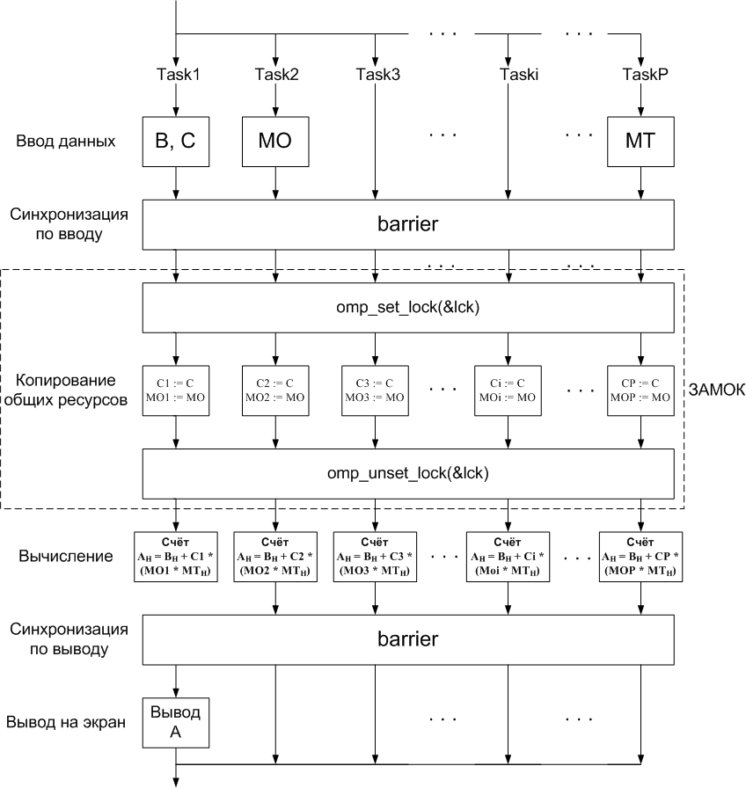

**Этап 4. Разработка программы.**

**Листинг программы**

/*--------------------------------------------------------------

-- Paralel and distributed computing --

-- Laboratory work #6. OpenMP --

-- Func: A = B + C * (MO * MT) --

-- IO-83 Vorobyev Vitaliy --

-- 09.04.2011 --

--------------------------------------------------------------*/

#include "stdafx.h"

#include <iostream>

#include "omp.h"

#include <windows.h>

using namespace std;

//Размер стека

#pragma comment(linker, "/stack:160000000")

const int N = 8;

const int P = 4;

const int H = N/P;

int *A = new int[N];

int *B = new int [N];

int *C = new int [N];

int **MO = new int*[N];

int **MT = new int*[N];

void inMatrix(int** matr) {

for (int i = 0; i < N; i++) {

matr[i] = new int[N];

}

for (int i = 0; i < N; i++) {

for (int j = 0; j < N; j++) {

matr [i][j] = 1;

}

}

}

void inVector(int* vec) {

for (int i = 0; i < N; i++) {

vec [i] = 1;

}

}

void outVector(int* vec) {

for (int i = 0; i < N; i++) {

printf("%d ", vec [i]);

}

}

void cloneV(int* V, int* M) {

for (int i = 0; i < N; i++) {

V [i] = M [i];

}

}

void cloneM(int **MT, int **MM) {

for (int i = 0; i < N; i++) {

MT[i] = new int[N];

}

for (int i = 0; i < N; i++) {

for (int j = 0; j < N; j++) {

MT [i][j] = MM [i][j];

}

}

}

int _tmain(int argc, _TCHAR* argv[])

{

printf("Main thread: started\n");

omp_lock_t lck;

omp_init_lock(&lck);

omp_set_num_threads(P);

//cin.get();

#pragma omp parallel

{

int num = omp_get_thread_num();

printf("Thread %d: started\n", num);

//////////////////ВВОД ДАННЫХ////////////////////

switch (num) {

case 0:

printf("Thread %d: Input B, C\n", num);

inVector(B);

inVector(C);

break;

case 1:

printf("Thread %d: Input MO\n", num);

inMatrix(MO);

break;

case P-1:

printf("Thread %d: Input MT\n", num);

inMatrix(MT);

break;

}

//////////////////СИНХРОНИЗАЦИЯ ПО ВВОДУ////////////////////

#pragma omp barrier

int *Cx = new int[N];

int **MOx = new int*[N];

//////////////////КРИТИЧЕСКИЙ УЧАСТОК////////////////////

omp_set_lock(&lck);

cloneV(Cx, C);

cloneM(MOx, MO);

omp_unset_lock(&lck);

//////////////////ВЫЧИСЛЕНИЕ ФУНКЦИИ////////////////////

printf("Thread %d: started calculating\n", num);

int sum;

int MF[N][N];

for (int z = num * H; z < (num + 1) * H; z++) {

for (int i = 0; i < N; i++) {

sum = 0;

for (int j = 0; j < N; j++) {

sum = sum + MOx[i][j] * MT[j][z];

}

MF[i][z] = sum;

}

}

for (int z = num * H; z < (num + 1) * H; z++) {

for (int i = 0; i < N; i++) {

sum = 0;

for (int j = 0; j < N; j++) {

sum = sum + C[i] * MF[j][z];

}

A[z] = sum;

}

}

for (int z = num * H; z < (num + 1) * H; z++) {

A[z] = A[z] + B[z];

}

printf("Thread %d: finished calculating\n", num);

//////////////////СИНХРОНИЗАЦИЯ ПО ВЫВОДУ////////////////////

#pragma omp barrier

//////////////////ВЫВОД РЕЗУЛЬТАТА////////////////////

if (num == 0) {

if (N <= 8) outVector(A);

}

printf("Thread %d: finished\n", num);

}

printf("Main thread: finished\n");

cin.get();

return 0;

}